新 书 推 荐

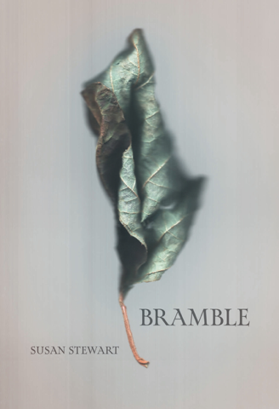
中文书名：《荆棘》
英文书名：BRAMBLE
作 者：Susan Stewart
出 版 社：The University of Chicago Press
代理公司：ANA/Jessica
页 数：96页
出版时间：2026年4月
代理地区：中国大陆、台湾
审读资料：电子稿
类 型：诗歌
Best Sellers Rank:
#402 in Nature Poetry

内容简介：

著名诗人苏珊·斯图尔特的第七部诗集，沉思艰难处境与自然之力。

在《圣经·士师记》（Judges）中，荆棘象征着具有毁灭性的统治，阻碍树木的生命。在民谣和童话里，玫瑰常“绕着荆棘”生长，与被荆刺包围的悲剧女主人公形成鲜明对照。“Bramble”是英语中最古老的词语之一，也是更为古老的象征；它提醒我们，生活在时间之中、试图穿透表象探寻更深意义，必然伴随着纠缠不清、永无止境的挣扎。粗砺的荆棘丛制造阻碍，却也结出果实，开出纤柔的花朵。

在《荆棘》中，苏珊·斯图尔特创作了一部形式多样的诗集，其中包括讽刺诗、挽歌、沉思之作与歌谣。《荆棘》同时也探索了这些形式本身的生成过程。全书分为三辑： “镜”（“Mirror”）、“荆”（“Briar”）与“水道”（“Channel”），将抒情的时间与置身于历史和自然中的人生相联结。诗作凝视疾病、哀痛与变化，追随昼夜更替、四季流转，以及流水从泉眼奔向大海的路径。

作者简介：

苏珊·斯图尔特（Susan Stewart）是诗人、评论家和翻译家。她此前出版的诗集包括《骨灰龛》（Columbarium）和《余烬：新诗与诗选》（Cinder: New and Selected Poems），其中《骨灰龛》曾获美国国家书评人协会奖（National Book Critics Circle Award）。

她曾获麦克阿瑟奖学金，并曾任美国诗人学院主席，同时也是美国哲学会和美国艺术与科学院成员。她近年出版的散文著作包括《诗歌的自然》（Poetry’s Nature）和《废墟之课》（The Ruins Lesson）。她现居费城。

目录：

第一辑 镜 1
暗中 3
瘟疫八行诗 5
自然入口 5
计数 6
以赛亚 7
十一月 8
审判 9
“我猜你会说” 10
卢克莱修 11
未完成 12
哈特岛 13
波德莱尔 14
抗议 15
掠夺者 16
宵禁 17
软冰淇淋先生 18
凌晨时分 19
沙丘 20
马蹄蟹 22
诗篇八行诗 24
诗篇第6篇 24
诗篇第32篇 25
诗篇第38篇 26
诗篇第52篇 27
诗篇第102篇 28
诗篇第130篇 29
诗篇第143篇 30

第二辑 荆 31
露水 33
小乐曲 34
线轴，一枚针 34
继梭罗之后 35
游乐场 36
灰松鼠 38
落在谷仓屋顶上的雨 39
梦呓 40
别人的音乐 42
拾荒人 43
简单机械 46
杠杆 46
音乐盒 48
找零机 49
疏浚机 51
建议箱 52
流通台 53
科尔基亚诺附近的瀑布：钢笔淡彩 54
莫兰迪 57
仿荷尔德林 58
月食 60
霜 61

第三辑 水道 63
致谢 93

感谢您的阅读！
请将反馈信息发至：版权负责人
Email：Rights@nurnberg.com.cn
安德鲁·纳伯格联合国际有限公司北京代表处
北京市海淀区中关村大街甲59号中国人民大学文化大厦1705室, 邮编：100872
电话：010-82504106, 传真：010-82504200
公司网址：http://www.nurnberg.com.cn
书目下载：http://www.nurnberg.com.cn/booklist_zh/list.aspx
书讯浏览：http://www.nurnberg.com.cn/book/book.aspx
视频推荐：http://www.nurnberg.com.cn/video/video.aspx
豆瓣小站：http://site.douban.com/110577/
新浪微博：安德鲁纳伯格公司的微博_微博 (weibo.com)
微信订阅号：ANABJ2002


